Санкт-Петербургский национальный исследовательский университет информационных технологий, механики и оптики

Факультет программной инженерии и компьютерной техники

**Лабораторная работа #3**

**«Объектно-ориентированное программирование на Java»**

**по курсу «Программирование»**

Вариант 311474

Выполнил:

Студент 1-го курса, группы P3114

Ермаков Т. С., 311733

Проверил:

Каюков Иван Алексеевич

Санкт-Петербург, 2020

**Описание предметной области, по которой должна быть построена объектная модель:**

Малыш старался быть как можно более спокойным, хотя смех так и клокотал в нем: Карлсон свалился прямо на него, и Малыш уже не разбирал, где его ноги, а где ноги Карлсона. Бетан могла их вот-вот настичь, поэтому они поползли на четвереньках. В панике ворвались они в комнату Малыша как раз в тот момент, когда Бетан уже норовила их схватить. Малыш тоже умел очень быстро бегать, и, право, сейчас это было необходимо. Они спаслись, захлопнув дверь перед самым носом Бетан. Карлсон торопливо повернул ключ и весело засмеялся, в то время как Бетан изо всех сил колотила в дверь.

**Выполнение работы**

**Диаграмма классов**

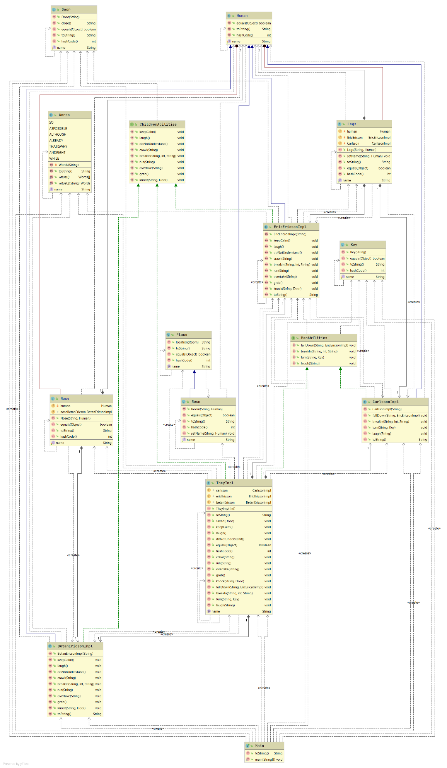

**Исходный код программы.**

[Labs/Programming/ThirdLab at master · timermakov/Labs (github.com)](https://github.com/timermakov/Labs/tree/master/Programming/ThirdLab)

**Результат работы программы**

Малыш старался быть как можно более спокойным, хотя смех так и клокотал в нём: Карлсон свалился прямо на него и Малыш уже не разбирал, где его ноги, а где ноги Карлсона.

Бетан могла их вот-вот настичь, поэтому они поползли на четвереньках.

В панике ворвались они в комнату Малыша как раз в тот момент, когда Бетан уже норовила их схватить.

Малыш тоже умел очень быстро бегать и, право, сейчас это было необходимо.

Они спаслись, захлопнув дверь перед самым носом Бетан.

Карлсон торопливо повернул ключ и весело засмеялся, в то время, как Бетан изо всех сил колотила в дверь.

**Выводы по работе**

В ходе выполнения данной лабораторной работы получены навыки использования объектно-ориентированного подхода программирования, я познакомился с принципами SOLID. Поработал с такими понятиями, как абстрактный класс, интерфейс, перечисляемый тип.